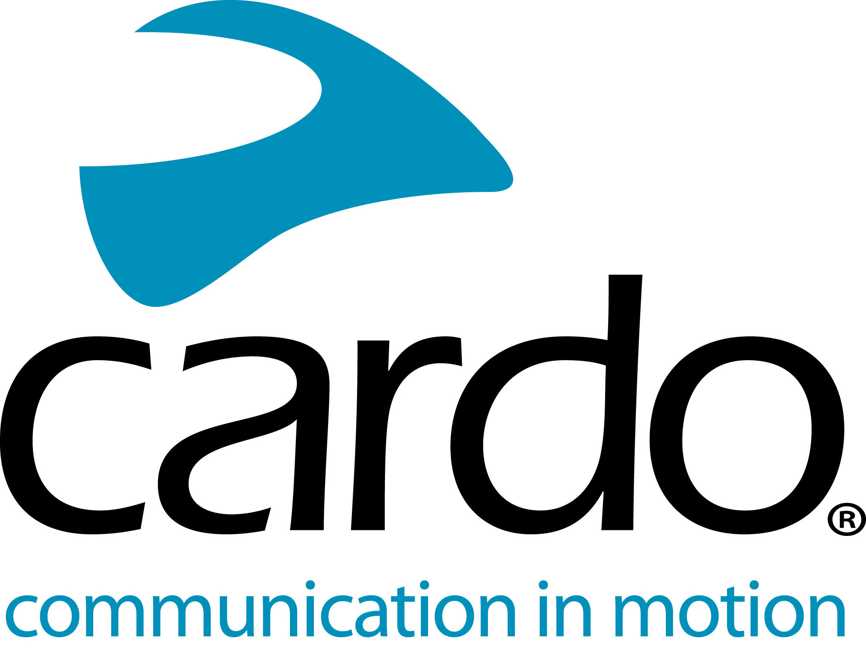

**Cardo Systems – Il tuo regalo di Natale**

Per chi cerca il regalo perfetto per il proprio partner motociclista la gamma Cardo Systems offre una serie di scelte che qualsiasi pilota sarebbe felice di scartare!

Per quei piloti che hanno già un'unità Cardo Systems, perché non aggiornarli alla "Ultimate Sound Experience" con un set audio JBL. Al prezzo di €89,95, l'Audio Set combina altoparlanti ingegnerizzati con hardware Sound by JBL per offrire un'esperienza audio senza pari per i motociclisti.

Che si tratti di riprodurre musica, fare telefonate o comunicare con altri motociclisti, tratta la persona amata con qualità del suono su un altro livello. Gli altoparlanti da 45 mm funzioneranno anche con prodotti di altri marchi di comunicazione motociclistica, a condizione che siano dotati di un amplificatore in grado di guidare altoparlanti con impedenza di 80Ω.

Vuoi davvero far felice la persona amata quest'anno? Perché non dare loro il dono della 'comunicazione' con una delle unità delle gamme Cardo Systems FREECOM+ o PACKTALK.

I prezzi partono da €139.95 per una singola unità FREECOM1+, a €307.05 per l'edizione speciale PACKTALK Black.

Freecom1+ racchiude una serie di funzionalità premium per il prezzo, tra cui il controllo automatico del volume e la radio FM integrata di serie, a differenza dei suoi concorrenti. La gamma PACKTALK vanta funzionalità tra cui la connettività Dynamic Mesh Communication, natural voice operation e di serie con altoparlanti JBL.

La gamma PACKTALK è dotata di connettività Dynamic Mesh che mantiene i ciclisti collegati in modo affidabile tra loro e i dispositivi scelti con funzionalità set-and-forget e riconnettersi automaticamente dopo essere stati fuori portata senza bisogno di input manuale. Tutte le unità PACKTALK e FREECOM4+ sono dotate di serie di altoparlanti JBL per un suono premium e sono dotate di funzionamento Natural Voice, il che significa che le attività comuni possono essere fatte senza che i ciclisti rovano rimuovere le mani dal manubrio.

Tutte le unità Cardo sono impermeabili e completamente supportate per i futuri aggiornamenti di Cardo e hanno una durata della batteria di 13 ore, nonché la possibilità di ricaricarsi in movimento. Tutte le gamme FREECOM+ e PACKTALK possono essere controllate utilizzando l'app mobile gratuita cardo, Cardo Connect™.

Trova il regalo Cardo Systems giusto per il motociclista nella tua vita - o perché non per te?!

Consulta la line-up completa di Cardo Systems, visita www.cardosystems.com contatta il tuo distributore locale.

Per partecipare alla conversazione, segui i canali Cardo Systems Facebook, Twitter e Instagram o dai un'occhiata al canale YouTube.